XE THANG CHỮA CHÁY
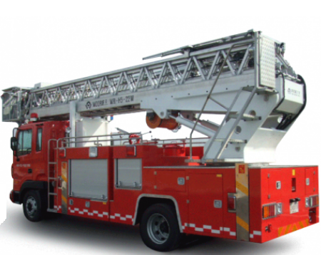
xe chữa cháy được trang bị hệ thống thang dài hoạt động bằng thuỷ lực có thể vươn tới độ cao 100m, các thiết bị chữa cháy, dụng cụ cứu hộ, thiết bị thoát hiểm và các thiết bị khẩn cấp khác, thường được sử dụng để dập tắt đám cháy, cứu nạn, cứu hộ ở các chung cư cao tầng, các khu phố hẹp nơi các xe dài hơn không thể tiếp cận. XTCC là phương tiện chữa cháy phải được kiểm định và cấp giấy chứng nhận kiểm định trước khi đưa vào lưu thông, phải được cơ quan, tổ chức có thẩm quyền kiểm tra, đánh giá và chứng nhận sự phù hợp với yêu cầu quy định trong quy chuẩn, tiêu chuẩn kỹ thuật hoặc yêu cầu về bảo đảm an toàn phòng cháy và chữa cháy. XTCC được ưu tiên khi đi làm nhiệm vụ. Khi có tín hiệu của xe được ưu tiên, người tham gia giao thông phải nhanh chóng giảm tốc độ, tránh hoặc dừng lại sát lề đường bên phải để nhường đường. Hành vi không nhường đường hoặc gây cản trở xe được quyền ưu tiên có thể bị phạt tiền và tước giấy phép lái xe. Xt. Xe chữa cháy
TRẦN THỊ DỰ

Xe thang chữa cháy
(Nguồn: https://chuyendunghiephoa.com/san-pham/xe-thang-cuu-ho-chua-chay-68m-magirus-m68l.html, ngày truy cập: 28.7.2021)

Tài liệu tham khảo
- Chính phủ, Nghị định số 136/2020/NĐ-CP ngày 24.11.2020 quy định chi tiết một số điều và biện pháp thi hành luật phòng cháy và chữa cháy và luật sửa đổi, bổ sung một số điều của luật phòng cháy và chữa cháy, Hà Nội.
- Cục Khoa học, chiến lược và lịch sử Công an, Bách khoa thư Công an nhân dân Việt Nam Phần Cảnh sát, Nxb. Công an nhân dân, Hà Nội, 2020.
- http://www.pccchochiminh.com/ban-can-biet/72-phuong-tien-chua-chay-co-gioi-thong-dung.html, ngày truy cập: 28.7.2021.
- https://vi.wikipedia.org/wiki/Xe_c%E1%BB%A9u_h%E1%BB%8Fa, ngày truy cập: 28.7.2021.
- https://vulinhauto.com/xe-cuu-hoa-la-gi-cau-tao-va-nguyen-ly-hoat-dong-cua-xe-cuu-hoa/, ngày truy cập: 28.7.2021.
- https://www.thietbiphongchay.org/xe-chua-chay/, ngày truy cập: 28.7.2021.
- https://xetaichuyendungvietnam.com/cau-tao-cua-xe-cuu-hoa-chua-chay, ngày truy cập: 28.7.2021.

